绝密★启用前
2013年普通高等学校招生全国统一考试(安徽卷)
数学(文科)
本试卷分第Ⅰ卷（选择题）和第Ⅱ卷（非选择题）两部分。第Ⅰ卷1至2页，第Ⅱ卷3至4页。全卷满分150分。考试用时120分钟。
考生注意事项：
1. 答题前，务必在试题卷、答题卡规定的地方填写自己的姓名、座位号，并认真核对答题卡上所粘帖的条形码中姓名、座位号与本人姓名、座位号是否一致。务必在答题卡背面规定的地方填写姓名和座位号后两位。
2. 答第Ⅰ卷时，每小题选出答案后，用2B铅笔把答题卡上对应题目的答案标号涂黑，如需改动，用橡皮擦干净后，再选涂其他答案标号。
3. 答第Ⅱ卷时，必须用0.5毫米黑色墨水签字笔在答题卡上书写，要求字体工整、笔迹清晰。作图题时可先用铅笔在答题卡规定的位置绘出，确认后用0.5毫米的黑色墨水签字笔描清楚。必须在题号所指示的答题区域作答，超出答题区域书写的答案无效，在试题卷、草稿纸上答题无效。
4. 考试结束，务必将试题卷和答题卡一并上交。

第Ⅰ卷（选择题 共50分）
- 选择题：本大题共10小题。每小题5分，共50分。在每个小题给出的四个选项中，只有一项是符合题目要求的。
（1）设是虚数单位，若复数是纯虚数，则的值为 （ ）
（A）-3 （B）-1 （C）1 （D）3
（2）已知，则 （ ）
（A） （B）
（C） （D）
（3）如图所示，程序据图（算法流程图）的输出结果为
（A） （B）
（C） （D）
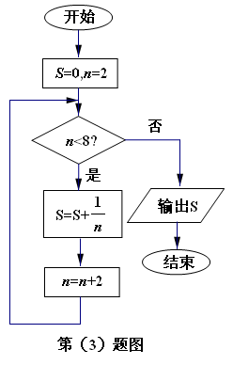

（4）“”是“”的
（A）充分不必要条件 （B）必要不充分条件
（C）充分必要条件 （D）既不充分也不必要条件
（5）若某公司从五位大学毕业生甲、乙、丙、丁、戌中录用三人，这五人被录用的机会均等，则甲或乙被录用的概率为
（A） (B)
(C) （D）
（6）直线被圆截得的弦长为
（A）1 （B）2
（C）4 （D）
（7）设为等差数列的前项和，，则=
（A） （B）
（C） （D）2
(8) 函数的图像如图所示，在区间上可找到个不同的数，使得，则的取值范围为
(A) (B)
(C) (D)
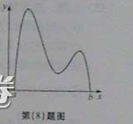
(9) 设的内角所对边的长分别为，若,则角=
(A) (B)
(C) (D)

- 已知函数有两个极值点，若，则关于的方程
的不同实根个数为
（A）3 (B) 4
(C) 5 (D) 6

第Ⅱ卷（非选择题 共100分）
考生注意事项：
请用0.5毫米黑色墨水签字笔在答题卡上作答，在试题卷上答题无效。
二．填空题：本大题共5小题，每小题5分，共25分。把答案填在答题卡的相应位置。
（11） 函数的定义域为_____________.
（12）若非负数变量满足约束条件，则的最大值为__________.
（13）若非零向量满足，则夹角的余弦值为_______.
（14）定义在上的函数满足.若当时。，
则当时，=________________.

- 如图，正方体的棱长为1，为的中点，为线段上的动点，过点的平面截该正方体所得的截面记为，则下列命题正确的是 （写出所有正确命题的编号）。
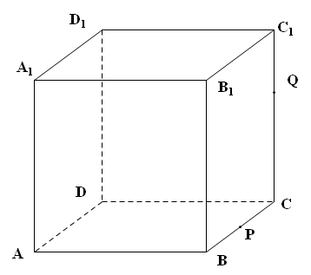
①当时，为四边形
②当时，为等腰梯形
③当时，与的交点满足

④当时，为六边形
⑤当时，的面积为
（16）（本小题满分12分）
设函数.
（Ⅰ）求的最小值，并求使取得最小值的的集合；
（Ⅱ）不画图，说明函数的图像可由的图象经过怎样的变化得到.

（17）（本小题满分12分）
为调查甲、乙两校高三年级学生某次联考数学成绩情况，用简单随机抽样，从这两校中各抽取30名高三年级学生，以他们的数学成绩（百分制）作为样本，样本数据的茎叶图如下：

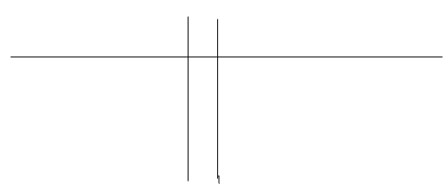

甲 乙

7 4 5
5 3 3 2 5 3 3 8
5 5 4 3 3 3 1 0 0 6 0 6 9 1 1 2 2 3 3 5
8 6 6 2 2 1 1 0 0 7 0 0 2 2 2 3 3 6 6 9
7 5 4 4 2 8 1 1 5 5 8
2 0 9 0

（Ⅰ）若甲校高三年级每位学生被抽取的概率为0.05，求甲校高三年级学生总人数，并估计甲校高三年级这次联考数学成绩的及格率（60分及60分以上为及格）；
（Ⅱ）设甲、乙两校高三年级学生这次联考数学平均成绩分别为，估计的值.

（18）（本小题满分12分）
如图，四棱锥的底面是边长为2的菱形，.已知 .
（Ⅰ）证明：
（Ⅱ）若为的中点，求三菱锥的体积.
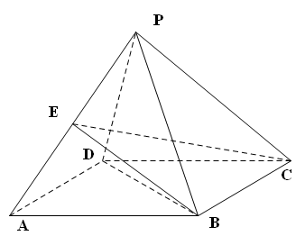

（19）（本小题满分13分）
设数列满足，,且对任意，函数 满足
(Ⅰ)求数列的通项公式；
（Ⅱ）若，求数列的前项和.

- （本小题满分13分）
设函数，其中，区间.
（Ⅰ）求的长度（注：区间的长度定义为；
（Ⅱ）给定常数，当时，求长度的最小值.

（21）（本小题满分13分）
已知椭圆的焦距为4，且过点.
（Ⅰ）求椭圆C的方程；
（Ⅱ）设为椭圆上一点，过点作轴的垂线，垂足为。取点,连接，过点作的垂线交轴于点。点是点关于轴的对称点，作直线，问这样作出的直线是否与椭圆C一定有唯一的公共点？并说明理由.

